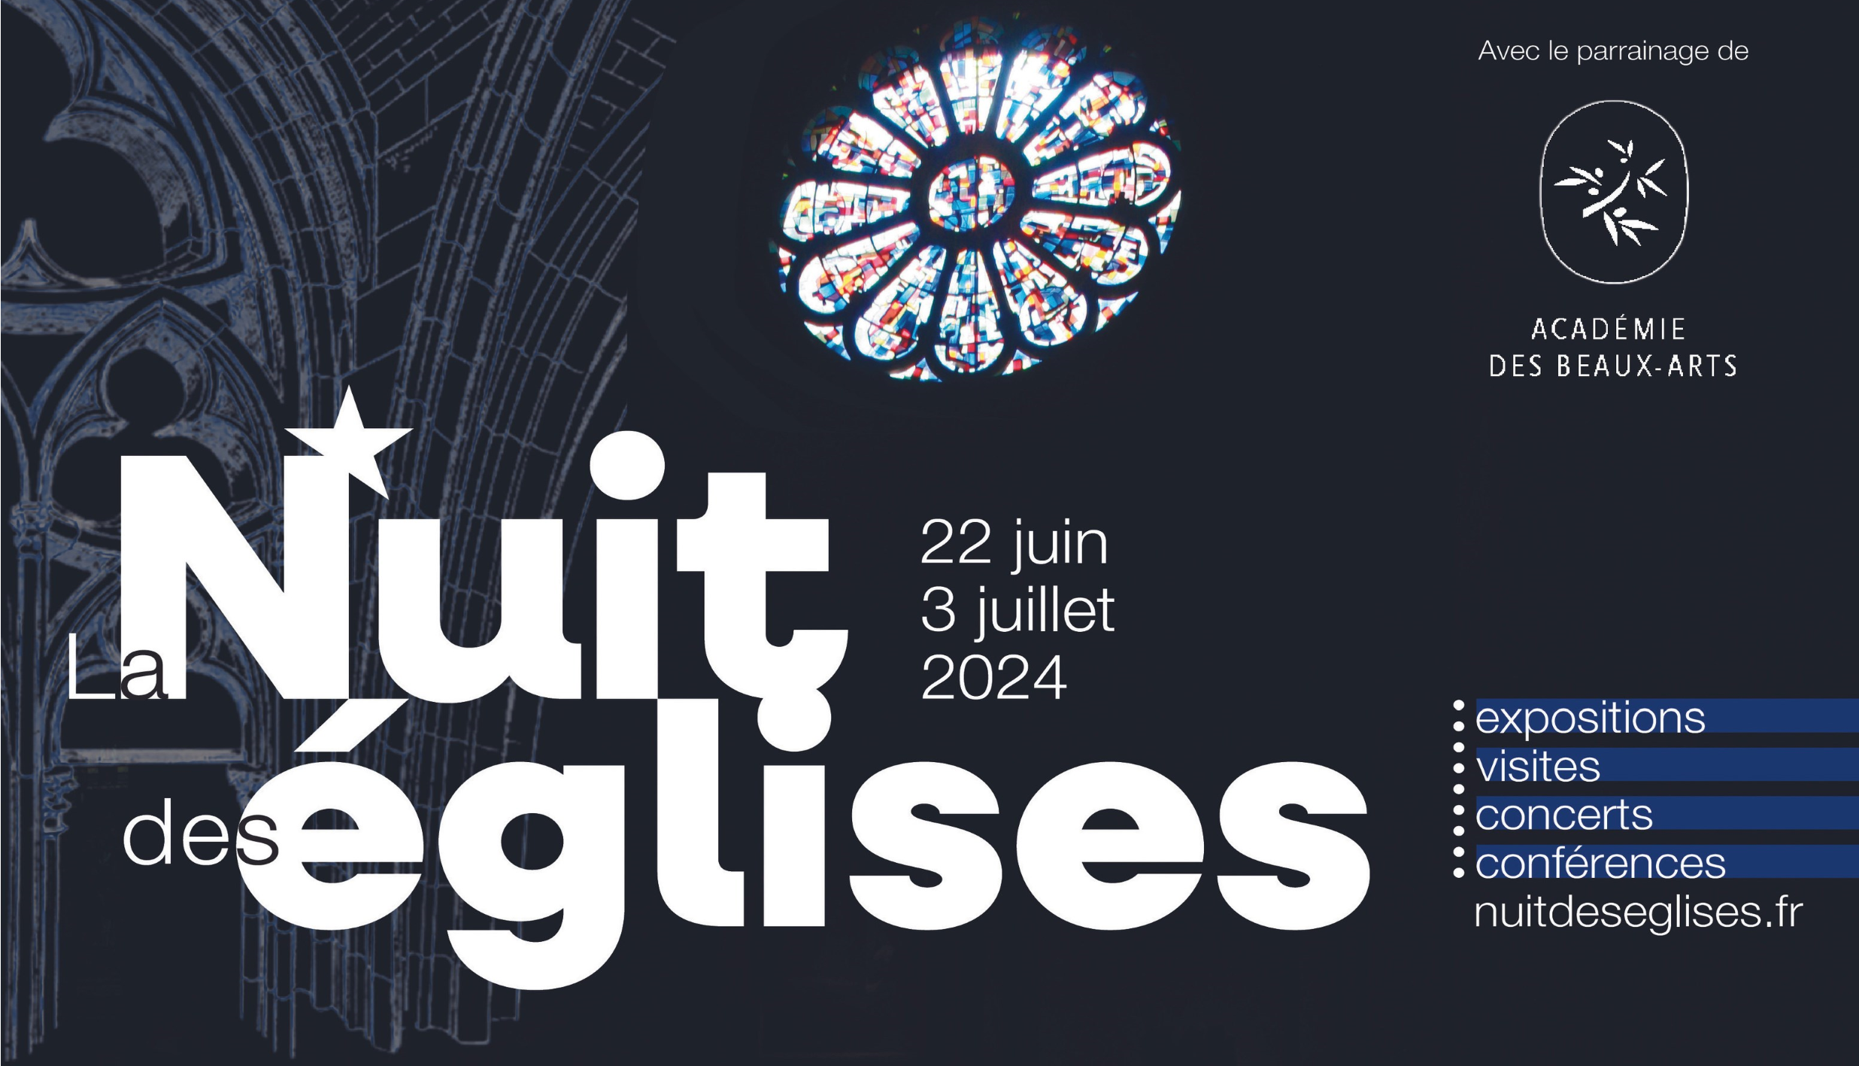
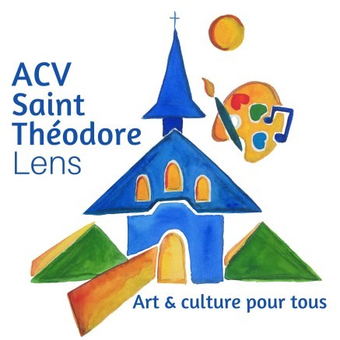
Eglise St Théodore

Les jeudi 27, vendredi 28 juin de 16h à 18h

Le samedi 29 juin de 14h à 20h

Visite guidée et présentation des nouveaux vitraux.

Exposition découverte des saints

du Pas de Calais.

Samedi 29 juin 20h

Concert de Trimechor

Entrée libre et gratuite

51
bis, rue Molière Lens

